DISEÑO DE MEJORAMIENTO Y AMPLIACIÓN APR LAGUNA COMUNA DE TENO
PLANTA REELEVADORA N°2

MAYO 2021

REGISTRO DE CAMBIOS

REVISIÓN | DESCRIPCIÓN | FECHA | AUTOR | FECHA | JEFE PROYECTO
A | Para Cliente | 31/05/2021 | JAO | 31/05/2021 | JC
0 | Para el cliente | 31/05/2021 | JAO | 31/05/2021 | JC

ÍNDICE
- Introducción 3
- Objetivos 3
- Normativa aplicable 4
- Planos 4
- Sondeo eléctrico vertical 5
- Medición de resistividad de terreno P1 5
  - Detalles de la medición 5
  - Cortes geoeléctrico 7
  - Diseño de PAT 7
- Conclusiones 19

- Introducción
El proyecto consiste en la instalación de un estanque semienterrado que se utilizará para la regularización tras la recolección de agua potable de los diferentes pozos. Se proyecta un empalme en Media Tensión, que servirá para alimentar a las distintas cargas a través de un transformador.
Imagen 1. Ubicación general
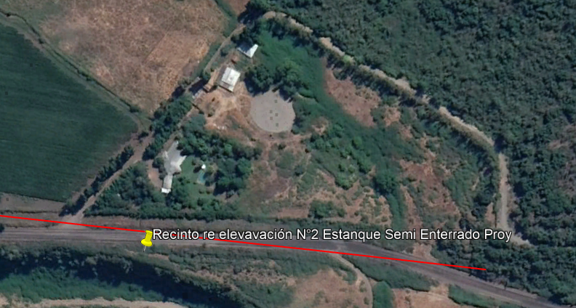

- Objetivos
El presente informe analiza las características geoeléctricas que presenta el suelo donde se emplazará la instalación eléctrica, con el fin de determinar la cantidad de capas que existen en el terreno, con sus valores de resistividad eléctrica y espesor, los que luego servirán para el diseño o verificación de la malla de puesta a tierra para el centro de transformación.
Las mediciones del terreno fueron tomadas con un Equipo AEMC 6471 mediante el método de Schlumberger. Se realizaron 15 mediciones. El análisis de estas mediciones es desarrollado mediante las curvas de Orellana – Mooney.

- Normativa aplicable

- NchElec. 4/2003: Electricidad. Instalaciones interiores de baja tensión.
- NchElec.10/84: Electricidad. Trámite para la puesta en marcha en marcha en servicio de instalación interior.
- NchElec. 2/84: Electricidad. Elaboración y presentación de proyectos.
- N SEG S en 71: Instalaciones de corrientes fuertes.
- Curvas de Orellana y Mooney.
- IEEE 80 2013: Approved Draft Guide for Safety in AC Substation Grounding.
- IEEE Std 81: Guide for Measuring Earth Resistivity, Ground Impedance, and Earth Surface Potentials of a Grounding System.

- Planos

- 003 – ELEC – LAGUNA – SPT : Planta General y detalles

- Sondeo eléctrico vertical

Para el sondeo eléctrico vertical se empleó el método de Schlumberger. En este método se ubican 4 electrodos en línea recta, cada par (potencial y corriente) simétricamente ubicado respecto al centro de medición elegido, tal como se muestra en la imagen 3. Esta configuración conduce a la determinación de una resistividad aparente (ρa), la que junto con la separación de los electrodos de corriente proporcionan una guía para la determinación de la resistividad del terreno.

Imagen 2. Configuración de Schlumberger
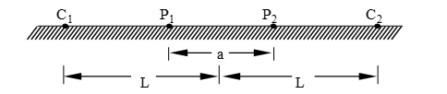
Para la aplicación de este método se definen los siguientes parámetros:
a : Separación entre electrodos de potencial.
L : Distancia del centro de medición a cada electrodo de corriente.
n : Múltiplo de “a” que determina la distancia entre los electrodos de tensión y corriente por medio de la ecuación (1) se puede calcular la resistividad aparente, donde es el cociente entre los valores medidos de diferencia de potencial y corriente, o el valor indicado directamente por el instrumento de medición de resistividad.
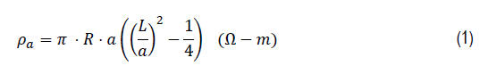

- Medición de resistividad de terreno P1

La finalidad de obtener las mediciones de resistividad en este punto es para diseñar una malla de puesta a tierra y así obtener una conexión equipotencial.

VARIABLES CLIMATOLÓGICOS Y TIPO DE SUELO
Temperatura ambiente: 18°C
Clima: Despejado
Tipo de suelo: Homogéneo

6.1. Detalles de la medición

Las mediciones de resistividad se hicieron en terreno, el día 3 de Septiembre, del año 2020 utilizando el equipo AEMC 6471. Las coordenadas aproximadas son las siguientes:
COORDENADA ESTE : 326950.00 m E
CORDENADA NORTE : 6127880.00 m S
ZONA : 19H

En el caso del presente estudio, se usaron distancias entre electrodos de potencial (distancia “a”) de 1 metro fijo para todas las medidas y distancia entre el centro de medición y cada electrodo de corriente (distancia “L”) desde 1.5 metros hasta llegar a los 7.5 mts. Los resultados obtenidos para los registros de medición se muestran en la Tabla 1:
Tabla N°1. Punto de medición
6.2. Cortes geoeléctrico

Imagen 3. Corte geoeléctrico
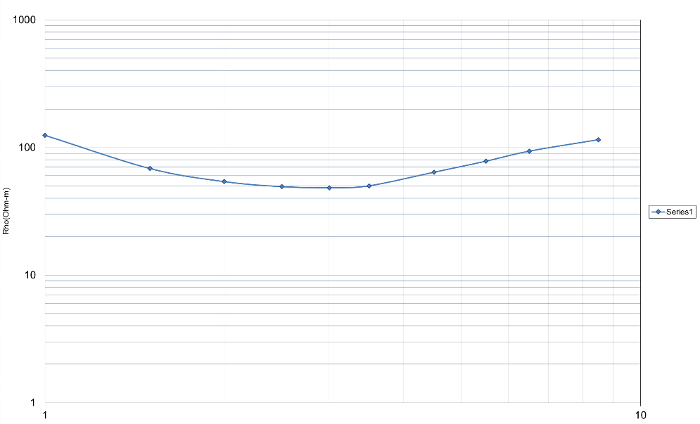
Este gráfico está representado en escala logarítmica. (OHM-m vs m).

De acuerdo al gráfico anterior, se selecciona la curva H-20 de Orellana y Mooney como curva patrón y así obtener los distintos estratos.

De lo anterior se desprende que:

6.3. Diseño de PAT

El sistema del enmallado es el siguiente:

7. Conclusiones
Luego de realizar las mediciones y su diseño respectivo, se logra un reticulado conveniente para evitar tensiones de paso y contacto. Para complementar se debe agregar algún aditivo que mejore la resistividad del suelo y lograr una mejor eficacia ante las corrientes de falla que eventualmente se pueden fugar a la malla.
Se recomienda utilizar sistemas de puestas a tierra únicas para los siguientes equipamientos:
- Centro de transformación, dependiendo del tipo de transformador y toda la estructura metálica.
- Estructura metálica, soporte y malla perimetral (unir mallas en caso de ser necesario).

ANEXOS

- PROTOCOLOS

- Protocolo Medición de Terreno

